微机原理及接口技术
实验 7

姓名 | 杨媛媛 |  | 学号 |  | 3221807124 |  | 专业班级 | 计算机2202
完成日期 |  | 2024-12-18 |  | 教师 |  | 陈鲤文
第 1 题

1. 实验目的
学习 SD 卡规范的概念及驱动的基本流程
掌握 Linux 内核中关于 MMC/SD 卡设备的配置
掌握 SD 卡驱动的使用

2. 实验内容
根据所提供的 SD 卡原理图，SD 卡的读写时序，SD 规范理解 SD 的驱动函数
在 Linux 内核源码中配置对 MMC/SD 卡设备的支持，并在系统下挂载 SD 卡设备测试

3. 实验环境
硬件：IMX6 嵌入式教学科研平台，PC 机 Pentium 500 以上, 硬盘 40G 以上, 内存大于 256M
软件：Vmware Workstation +Fedora Core 14 + MiniCom/Xshell + ARM-LINUX 交叉编译开发环境
模块：配套 SD 卡(KingSton)

- 解决方法的基本流程描述（可结合流程图、核心代码）
1 、 启动 IMX6 实验系统，连好网线、串口线。终端显示如下信息：
......
[ 1.922292] mmc1: new SDHC card at address aaaa
[ 1.922661] mmcblk1 : mmc0 :aaaa SU04G 3.69 GiB
[ 1.924230] mmcblk1 : p1 p2 p3 p4
……
2 、 挂载 SD 卡
当设备正确检测到 SD 卡并识别后，我们就可以通过 mount 命令来挂载我们的 SD 卡了。挂载成功后我 们可以使用 cp 、mkdir 、rm 等命令对 SD 卡上的文件进行操作。
使用 mount 命令根据终端提示将 SD 卡分区挂载到 ARM 端/mnt/sdcard 目录，这里 SD 格式化为 FAT32 格式：mount /dev/mmcblk1p1 /mnt/sdcard
root@IMX6DLsabresd :~# mount -t vfat /dev/mmcblk2p1 /mnt/
root@IMX6DLsabresd :~# cd /mnt
root@IMX6DLsabresd :/mnt# touch a
root@IMX6DLsabresd :/mnt# ls
a

2. 测试结果（需附图）
第一步，链接开发板
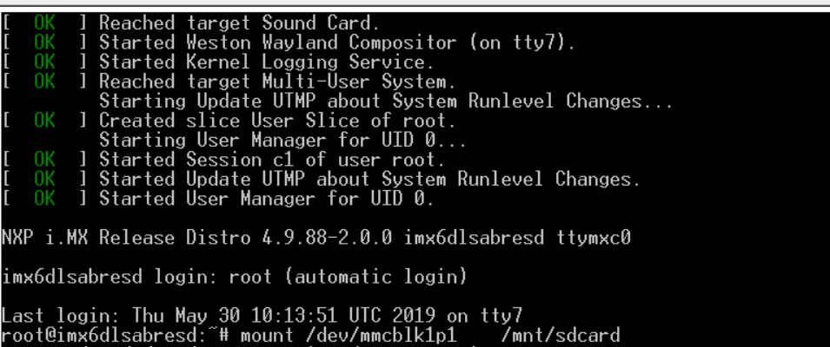
第二步,插入SD卡，输入指令可以看见SD卡
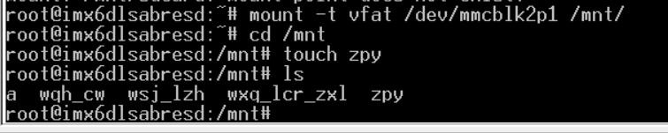
第三步，新建zpy文件
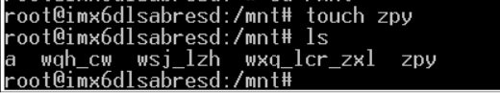
教师评定

